Панельные сварные ограждения.
Наименование | Примечание | Высота, ширина,  мм | Кол-во ребер жесткости | Цена, руб/шт | Стоимость п.м. ( в сборе со столбами, эл. креплений, заглушками.) руб
 |  |  |  |  | Столб с полимерным покрытием | Столб оцинкованный с полимерным покрытием
Панель с полимерным покрытием, ячейка основная 200/50мм, диаметр прутка 4мм  «Стандарт» | 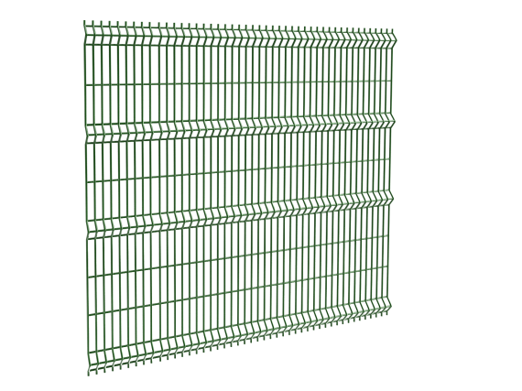 | 1030/2500 | 2 | 1220,00 | 796.00 | -
 |  | 1530/2500 | 3 | 1655.00 | 1077.00 | -
 |  | 1730/2500 | 3 | 1815,00 | 1180,00 | -
 |  | 2030/2500 | 4 | 2152,00 | 1374,00 | -
Панель с полимерным покрытием, ячейка основная 200/50мм, диаметр прутка 5мм  «Престиж» | 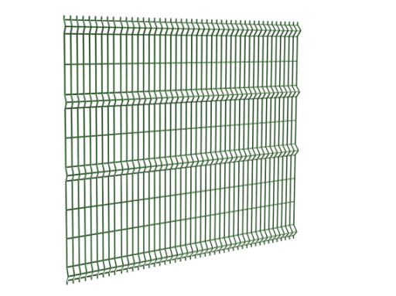 | 1030/2500 | 2 | 1640,00 | 964,00 | -
 |  | 1530/2500 | 3 | 2312,00 | 1340,00 | -
 |  | 1730/2500 | 3 | 2543,00 | 1471,00 | -
 |  | 2030/2500 | 4 | 2955,00 | 1695,00 | -
Панель с полимерным  покрытием , ячейка основная  200/52мм, диаметр прутка 3/5мм  «Эконом» |  | 1030/2500 | 2 | 997,00
 |  | 1530/2500 | 3 | 1395,00
 |  | 1730/2500 | 3 | 1500,00
 |  | 2030/2500 | 4 | 1726,00
Столб 60х60 с полимерным покрытием |  | 1500 | - | 581,00 | -
 |  | 2000 | - | 774,00 | -
 |  | 2250 | - | 870,00 | -
 |  | 2500 | - | 943,00 | -
 |  | 3000 | - | 1131,00 | -
Столб 60х60 с фланцем с полимерным покрытием | 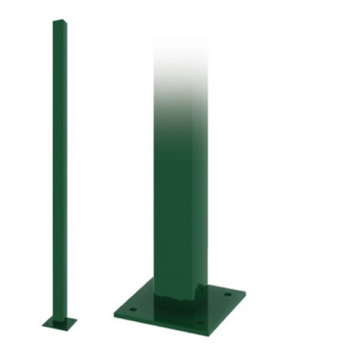 | 1500 | - | 811,00 | -
 |  | 2000 | - | 1004,00 | -
 |  | 2250 | - | 1100,00 | -
 |  | 2500 | - | 1173,00 | -
 |  | 3000 |  | 1361.00
Калитка (каркас из профильной трубы 60х60) с полимерным покрытием, диаметр прутка 4мм, ширина 1м. Исполнение – сетка с ребрами жесткости. |  | 1030 | 2 | 10194,00 | -
 |  | 1530 | 3 | 11488,00 | -
 |  | 1730 | 3 | 12101,00 | -
 |  | 2030 | 4 | 13925,00 | -
Калитка «Эконом»(каркас из профильной трубы 40х40) с полимерным покрытием, диаметр прутка 4мм, ширина 1м. Исполнение – сетка с ребрами жёсткости. |  | 1030 | 2 | 4200,00 | -
 |  | 1530 | 2 | 4500,00 | -
 |  | 1730 | 3 | 4900,00 | -
 |  | 2030 | 4 | 5400,00 | -
Ворота (каркас из профильной трубы 60х60) с полимерным покрытием, диаметр прутка 4мм, ширина 3,5м. Исполнение – сетка с ребрами жесткости. | 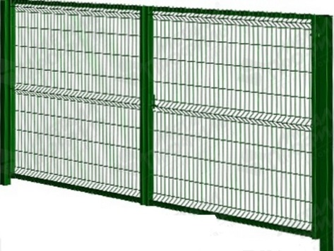 | 1030 | 2 | 19342,00 | -
 |  | 1530 | 2 | 21030,00 | -
 |  | 1730 | 3 | 24909,00 | -
 |  | 2030 | 3 | 25793,00 | -
Крепление «хомут» промежуточный (+2 гайки М6, 2 болта М6х25, 2 шайбы, 2 пластиковых фиксатора). | 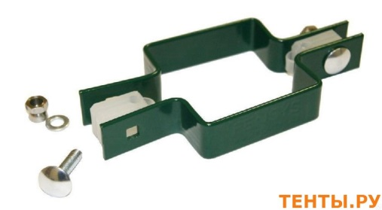 |  | - | 75,00
Крепление «хомут» крайний (+1 гайка М6, 1 болт М6х25, 1 шайба, 1 пластиковый фиксатор). | 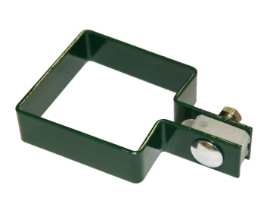 |  | - | 89,00
Крепление «хомут» крайний 80х80(+1 гайка М6, 1 болт М6х25, 1 шайба, 1 пластиковый фиксатор). |  |  | - | 94,00
Заглушка пластиковая 60х60мм | 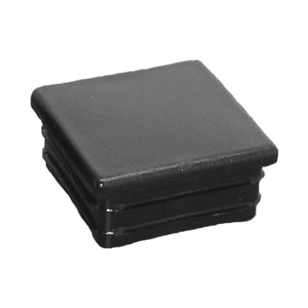 |  | - | 40,00
Крепление «скоба» (болт М6х85/100, гайка М6) | 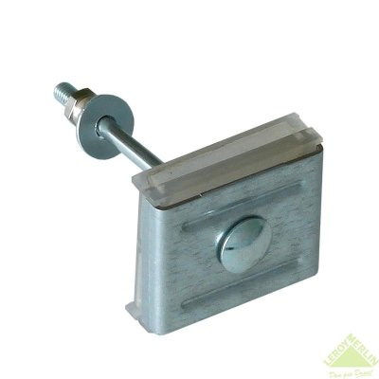 |  | - | 59,00
Наконечник V-образный для крепления колючей проволоки. | 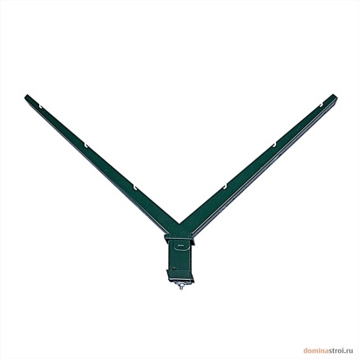 |  | - | 799,00
Наконечник L-образный для крепления колючей проволоки. | 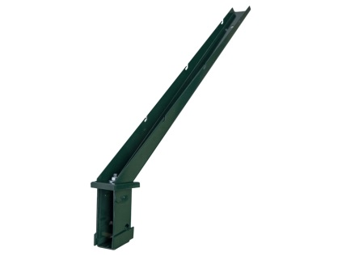 |  | - | 650,00
Ворота откатные | 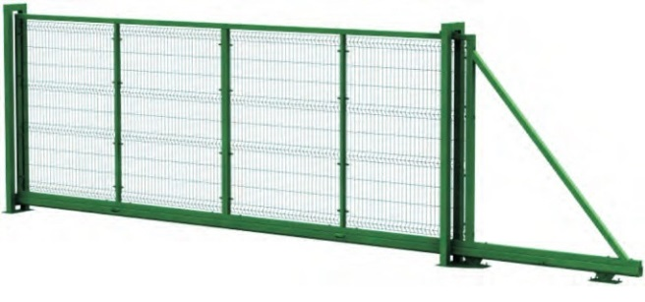 | Цена варьируется в зависимости от размеров. Рассчитаем по размерам заказчика.
Комплект ворот включает в себя: 2 створки, 2 опорных столба, 4 шарнирные петли, запорное устройство.
Комплект калитки включает в себя: 1 створка, 2 опорных столба, 2 шарнирные петли, запорное устройство.

